**RELATÓRIO DE ATIVIDADES CRECHE SANTA RITA DE CASSIA**

**Referente à 21/03/2021 a 20/04/2021**

|  |  |
| --- | --- |
| **Entidade Mantedora:** | CRECHE SANTA RITA DE CASSSIA DE ANDRADINA |
| **Entidade Executora:** | CRECHE SDANTA RITA DE CASSIA DE ANDRADINA |
| **Endereço:** | RUA FLORIANO PEIXOTO. 636 CENTRO |
| **Coordenador(a)** | **Erica Cristina Florêncio Zanini** |
| **Serviço:** | **Serviço de convivência fortalecimento de vínculos -SCFV** |
| **Público Alvo** | Crianças de 0 até 6 anos de idade e suas famílias. |
| **Critério de seleção** | Famílias que vivenciam situação de vulnerabilidade social e fragilização familiares e comunitários. Crianças encaminhadas pelo CRAS e por demanda espontânea. |
| **Número de crianças atendidas –previsão** | Até 15 crianças e famílias |
| **Valor dos recursos conveniados mensais:** | Municipal: 3,200,00 |
| **Natureza do gasto com recursos do convênio:** | Recursos Humanos  Materiais de Consumo |
| **Outras fontes de recursos:** | Fundeb, Próprios oriundos de campanhas de arrecadação e doações. |

**II – DADOS QUANTITATIVOS DO SERVIÇO**

|  |  |  |
| --- | --- | --- |
| **Nº. de atendidos** | **Capacidade de atendimento (conveniado)** | **Demanda Reprimida** |
| **14** | **15 crianças e famílias** | **00** |

**III – RECURSOS HUMANOS**

|  |  |  |  |  |
| --- | --- | --- | --- | --- |
| **Nome** | **Cargo** | **Qualificação** | **Carga Horária** | **Regime de Trabalho** |
| Erica C.F.Zanini | Coordenadora | Superior completo | 40 Horas | CLT |
| Ana Carolina Esteves | Psicóloga | Superior Completo | 10 Horas | CLT |
| Thamiris Custódio Cobaixo | Assistente Social | Superior Completo | 20 horas | CLT |
| Lyandra Meneses | Educadora Social | Superior completo | 40 horas | Prestação de serviços |

**IV – DO TRABALHO DO SERVIÇO SOCIAL E PSICOLOGIA COM O USUARIO**

|  |  |
| --- | --- |
| **Nº. Atendimentos individuais** | 14 |
| **Nº. Visitas Domiciliares** | 03 |
| **Nº Grupos** | 03 |
| **Nº. de encaminhamentos realizados** | **04** famílias encaminhadas para o CRAS |
| **Foram realizados relatórios destes Encaminhamento** | **(x ) Sim ( ) Não** |

**V- Objetivos**

**Objetivos Gerais**

Promover trabalho social com as famílias, prevenindo a ocorrência de situações de risco social e fortalecendo a convivência familiar e comunitária;

Promover acessos a benefícios e serviços socioassistenciais, fortalecendo a rede de proteção social de assistência social;

Acessos a serviços setoriais, em especial das políticas de educação, saúde, cultura, esporte e lazer existentes no território, contribuindo para o usufruto dos usuários aos demais direitos;

Oportunizar o acesso às informações sobre direitos e sobre participação cidadã, estimulando o desenvolvimento do protagonismo dos usuários;

Possibilitar acessos a experiências e manifestações artísticas, culturais, esportivas e de lazer, com vistas ao desenvolvimento de novas sociabilidades;

**9. Objetivos Específicos:**

Complementar as ações de proteção e desenvolvimento das crianças e o fortalecimento dos vínculos familiares e sociais;

Assegurar espaços de convívio familiar e comunitário e o desenvolvimento de relações de afetividade e sociabilidade;

Fortalecer a interação entre crianças do mesmo ciclo etário;

Valorizar a cultura de famílias e comunidades locais, pelo resgate de seus brinquedos e brincadeiras e a promoção de vivências lúdicas e reciclagem;

Desenvolver estratégias para estimular e potencializar recursos de crianças com deficiência e o papel das famílias e comunidade no processo de proteção social;

Criar espaços de reflexão sobre o papel das famílias na proteção das crianças e no processo de desenvolvimento infantil.

Realizar em conjunto ao “Programa criança feliz” oficinas conforme a demanda.

Complementar o trabalho social com família, prevenindo a ocorrência de situações de risco social e fortalecendo a convivência familiar e comunitária;

Favorecer o desenvolvimento de atividades intergeracionais, propiciando trocas de experiências e vivências, fortalecendo o respeito, a solidariedade e os vínculos familiares e comunitários.

Trabalhar em conjunto com oficinas reuniões e palestra ao programa criança feliz, através das demandas apontadas em formas de oficinas a ser realizadas na cedi da entidade.

**VI- DO TRABALHO SOCIAL COM O USUÁRIO**

* Atendimento individual:
* Atendimento às famílias:
* Orientação;
* Viabilização de direito:
* Visita domiciliar;
* Articulação com a rede;
* Promover o acesso à renda;
* Atividades lúdicas;
* Preenchimento de prontuários;
* Elaboração de relatórios mensais.
* **VII - DADOS QUALITATIVOS DO SERVIÇO**

**Metodologia Utilizada**

Nossas atividades funcionam da seguinte maneira: 15 crianças selecionadas em situação de vulnerabilidade social, encaminhadas pelo CRAS e de pais trabalhadores que não tem com quem deixar seus filhos no período da tarde, essas crianças ficam na entidade das 13:00 as 17:00, realizando atividades lúdicas sempre com um objetivo conforme a demanda apresentada naquele mês, atendimento assistencial, acompanhamento e alimentação.

Estamos realizando atendimentos presenciais na entidade, mantendo todos os protocolos sanitários, horário de funcionamento para esses atendimentos de segunda a sexta feira das 08h00min às 17h00min.

**VIII – DADOS QUALITATIVOS DO SERVIÇO SOCIAL SCFV**

**Atendimento individual/escuta e Orientação familiar**

Foram realizados três atendimentos de forma presencial, com objetivo de escuta desses familiares.

Os outros familiares tiveram queixa de desemprego devido a pandemia muitos familiares ficaram desempregado e ao procurar outro emprego estão encontrando dificuldades, não estão conseguindo seguir uma rotina com as crianças, medo da pandemia, pois estão aumentando os casos e mortes, famílias da entidade que contraíram o vírus, entre outros.

Dos outros dez familiares os atendimentos aconteceram de forma remota (contato por telefone). O mesmo está com medo de ir até a entidade devido à pandemia.

**Visitas:**

Foram realizadas no total três visitas domiciliares essas visitas aconteceram duas no período da tarde com acompanhamento da Psicóloga (Santa Rita) e Assistente Social Maria Helena (CRAS). E uma no período da manhã com acompanhamento da Assistente Social Maria Helena.

No dia nove de abril foi realizada uma visita na casa da Thamiris, onde seu filho foi vítima de violência contra o pai, não residente na mesma casa, a mesma continua desempregada e mora com seu pai. Objetivo da nossa visita foi ver como estava a criança, como anda a dinâmica do convívio familiar, orientamos a mesma sobre a importância de realizar as atividades em conjunto com seu filho, informamos sobre o mercado de trabalho, onde Thamiris relata estar com muita dificuldade, pois só tem a renda do bolsa família e o restante da renda seu pai está ajudando no momento.

No mesmo dia realizamos visita na casa da Karen, onde seus quatro filhos estão acolhidos no abrigo Municipal, ao chegar na residência conseguimos localizar apenas a senhora Sueli (Mãe de Karen), informou que sua filha passa a semana fora de casa e retorna apenas no sábado, domingo e segunda, perguntamos se a mesma estava fazendo uso de droga, Sueli desconversou, falamos sobre a importância de encontrar a Karen, pois a mesma precisa fazer tratamento de Álcool e droga urgente. Sueli informou que na segunda feira as oito horas da manha a Karen estaria na residência dela.

No dia doze de abril, retornamos a casa de Karen onde conseguimos encontra-la, a mesma estava muito sonolenta e ansiosa, perguntamos a mesma sobre seus filhos, se ela estava indo visita-lo, onde passa a maior parte da semana, se está indo ao CAPS. Karen respondeu que foi poucas vezes ver seus filhos, mas que quer eles de volta, informou que por conta própria foi buscar ajuda ao CAPS para internação a uma clínica de recuperação, onde eles pediram para ela realizar alguns exames médicos, perguntei se ela já havia feito esses exames a mesma me relatou que não, de imediato entrei em contato com o CAPS para saber sobre a internação, onde foi relatado que estavam esperando ela fazer esses exames para dar entrada no pedido da vaga, entrei em contato a enfermeira do postinho Juliana para saber como realizar esses exames.

Ficou combinado que Juliana irá na casa de Karen colher esses exames, não dá para ficar esperando a mesma ir até um posto de saúde, pode demorar ou ela mesma desistir, após os exames ficarem prontos juliana informara o CAPS e o CRAS para dar continuidade ao processo de internação. Karen combinou com Maria Helena de visitar seus filhos no dia seguinte, informei a mesma que na próxima sexta feria vou realizar outra visita para saber como anda a dinâmica familiar.

**Orientação, reunião e capacitação de Equipe:**

No dia vinte e seis de abril foi realizado uma reunião com a equipe do SAICA, CRAS I e promotoria, para troca de informações de duas crianças atendidas pelo serviço de convivência e fortalecimento de vínculos e espaço Creche Santa Rita, a discussão deve como objetivo criar estratégias e aprofundar mais no caso para melhor atendê-los.

No dia cinco de abril realizamos reunião remota com equipe técnica da entidade, obstamos em realizar de forma não presencial devido ao aumento de casos de mortes da covid19 e três funcionários nossos testarem positivo, desta forma estamos fazendo revezamento. Intuito dessa reunião foi falar das atividades lúdicas de quais formas estariam sendo realizadas, objetivo dos atendimentos dos familiares, adequação no relatório mensal.

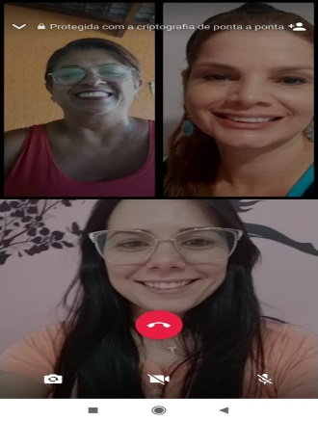

No dia seis de abril foi realizado um grupo de escudo de casos com a entidade Camenor, nesse dia trocamos informações sobre atendimentos, expomos alguns casos e conseguindo elaborar estratégias para melhor atender os usuários, e realizamos a atividade emposta pela Abigail e Stella nessa atividade tínhamos que ler com bastante atenção o texto e pensem numa situação concreta do dia a dia do seu serviço ou de um grupo, e ao olhar para esta situação (concreta que vivem no cotidiano), quais dessas engrenagens, estratégias vocês usariam para lidar com essa situação?

Quantas dessas engrenagens teriam que lançar mão para trabalhar com essa situação? Não para resolver a situação e sim trabalhar ela.

E que o registro dessa reflexão seja feito e trazido para nosso próximo encontro. E esta **atividade é em grupo**.

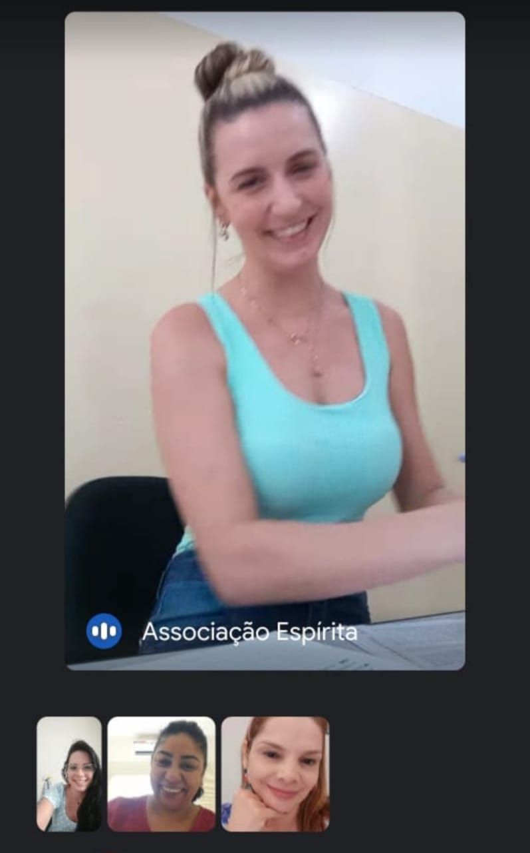

No dia sete de abril participamos da capacitação do Serviço de Convivência e Fortalecimento de Vínculos com Abigail e Stella, onde está sendo muito importante, cada capacitações estou adquirindo mais conhecimento e conseguindo colocar na pratica do dia a dia.

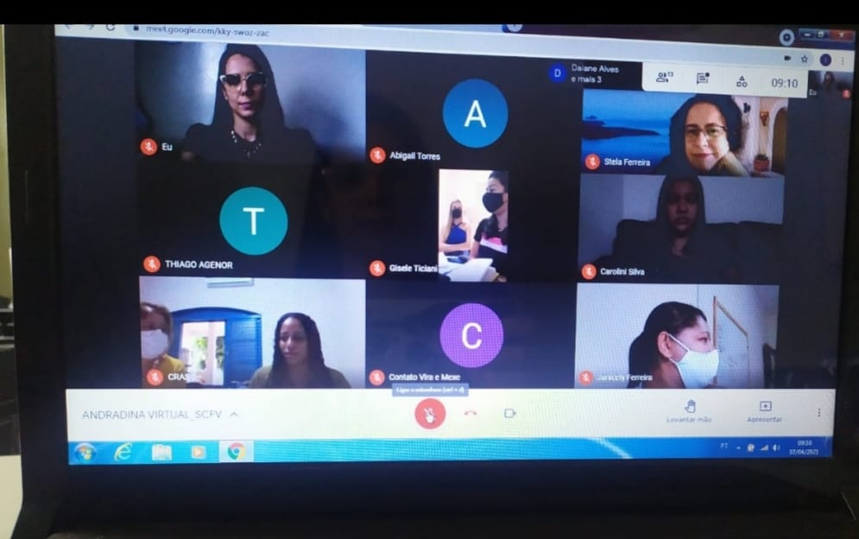

**Articulação:**

Nos dias 07/04, 09/04, e 12/04 Foram realizados articulação com o CRAS II Maria Helena e no dia 17/04 com Ana Claudia Colacino, teve como objetivo troca de informações sobre crianças atendidas pelo serviço de convivência e fortalecimento de vínculos.

No dia 13/04/02 foi realizado articulação com a Rose do SAICA para troca de informações das crianças atendidas e elaborar novas estratégias para melhor atendê-los e marcamos uma reunião no dia 15/04, pois abrigo teve que ficar em situação de isolamento.

________________________________________

Thamiris Custodio Cobaixo

Assistente Social

CRESS 47.511

**IX – PSICOLOGIA**

**Atendimento individual/escuta e Orientação familiar**

No dia 27/01 foi realizado cinco ligações para agendamento de entrevistas.

No dia 29/01 foi realizado uma entrevista individual com a mãe de uma criança, com objetivo de verificar a dinâmica familiar e confirmar com a mesma a continuidade do seu filho no projeto. E coloquei como sugestão de atividades para fortalecer vínculos entre pais e filhos (sugestão para o final de semana ter um momento com seu filho e sugeri brincar de escolinha, professor e aluno, assim mostra o reforço como pode ser prazeroso este momento).

No dia 02/02, 03/02, 08/02 e 10/02 foi realizado atendimentos individual com o objetivo de confirmar a presença de seus filhos no projeto;

**Orientação, reunião e capacitação de Equipe:**

Participei da reunião na assistência social para obter orientação sobre o serviço de convivência e fortalecimento de vinculo. Junto com a coordenadora e assistente Social da entidade

No dia 10/02 participei da capacitação do serviço de convivência e fortalecimento de vínculos.

No dia 11/02 foi realizado para os pais um vídeo: hábitos simples que melhoram a comunicação, confiança e o afeto na relação familiar.

**Visita**

No dia 15/02 realizei uma visita domiciliar em conjunto com a assistente social e equipe do CRAS.

________________________________________

Ana Carolina Esteves Cordeiro

Psicóloga

CRP 06/44750-2

**X- DADOS QUALITATIVOS DA CORRDENAÇÃO**

No mês de Fevereiro de 2021 houve a inserção de famílias 01 no SCFV, e em acompanhamento, foram realizados em parceria com o CRAS 1 atendimento particularizado, e encaminhamento ao Conselho Tutelar , realizou-se entrevista para atualização atendimentos individuais pela equipe técnica.

Foi realizado reunião junto com a equipe técnica novas formas de trabalho, para direcionar , socializar e alinhar os objetivos da equipe como também traçar as estratégias e ações referentes ao mês fevereiro.

Realizamos diversas organizações prediais e compra de materiais específicos para o recebimento e atendimento das crianças e suas famílias, organização do kit individual para cada criança, composto de mascara e garrafinhas para uso individual dos usuários do SCFV, manutenção predial de alguns espaços para atendimento, equipamentos de EPIs , limpeza e higienização ;

Busca ativa de famílias para o Fortalecimento da função protetiva da família, mobilização e fortalecimento das redes sociais de apoio;

Organização da informação com banco de dados de usuários e organizações,

Iniciou-se nesse mês o levantamento dos prontuários das famílias referenciadas no SCFV, mapeando as desproteções registradas, entrevistas e inclusão de novas famílias como também estabelecemos as ações referentes aos acompanhamentos realizados na a partir deste mês

Participação da equipe técnica em reunião com os técnicos da Secretaria Municipal de Assistencial Social em SCFV e demais entidades, para receber orientações para realização de relatórios.

Vídeos de orientação e inteligência emocional as famílias atendidas.

Todo o trabalho realizado pelas técnicas do serviço é mapeados semanalmente e entregue a coordenação para melhor articulação e desempenho dos mesmos.

XI- Atividades Lúdicas

Todas as atividades lúdicas são realizadas pela Educadora Social e tem o acompanhamento e direcionamento da Coordenadora, Assistente Social e Psicóloga, todas as atividades tem objetivo de acordo com a demanda apresentada, essas atividades são realizadas duas vezes na semana, segue abaixo print das atividades.

***QUARTA- FEIRA 07/04/2021***

***Tema:***  Palavras Magicas.

***Justificativa***: Perante o meio social destaca-se a importância dos “bons modos”, valores éticos e morais. Para tal, esses valores tem que ser compartilhado e trabalhado com as crianças, para um bom convívio na sociedade e no âmbito escolar. Através desta, saliento a importância de trabalhar as palavrinhas magicas, através de atitudes de respeito, gentileza e consideração ao se dirigir ao próximo.

***Objetivos*:**

**Objetivo Geral:** Destacar a importância das regras em nossas vidas para uma boa convivência social.

* Aprender a conversar com o outro de forma positiva, afetiva (comunicação)
* Vivenciar situações com gêneros textuais simples
* Discutir a importância dos acordos estabelecidos coletivamente para termos uma boa convivência na escola;
* Proporcionar o desenvolvimento de valores como: respeito, ética, amizade e honestidade entre as pessoas;

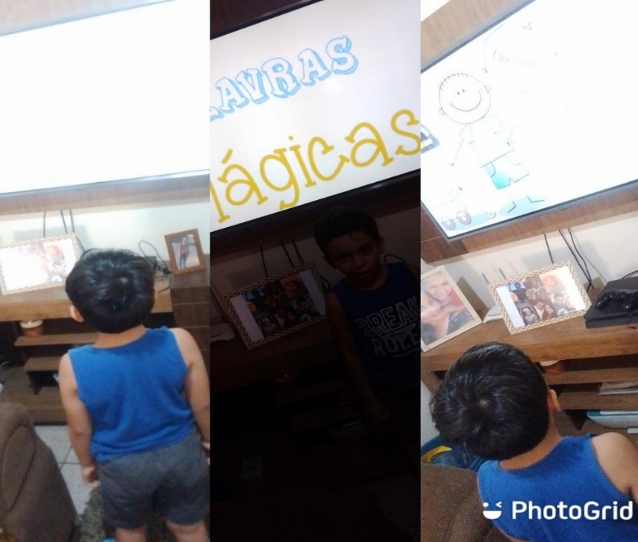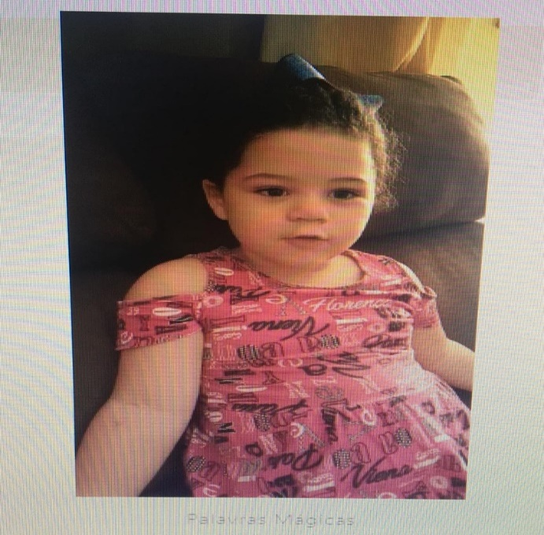.

**SEXTA-FEIRA 09/04/2021**

**TEMA:** A importância do exercício físico na educação infantil.

***Justificativa***: Trabalhar a motricidade nas crianças, em conjunto com o exercício físico (salto / pulo), explorando dinâmicas participativas, lúdicas é super importante na educação infantil. Colaborando assim, para o seu desenvolvimento físico/ motor, intelectual e socioemocional ao perguntar como a criança se sentiu após o exercício.

***Objetivos*:**

**Objetivo Geral:** Trabalhar com o *desenvolvimento da criança* como um todo, não apenas no que se refere à atividade física, mas, desde aspectos do aprendizado emocional, até questões do convívio social.

* Obter desenvolvimento corporal harmônico (físico- mental);
* Adquirir controle corporal;
* Desenvolver a habilidade motora;
* Desenvolver a habilidade de utilização do movimento como instrumento de comunicação e expressão;
* Identificar e efetuar movimentos, discriminando as diferentes velocidades e trajetórias, no deslocamento do corpo e dos objetos.

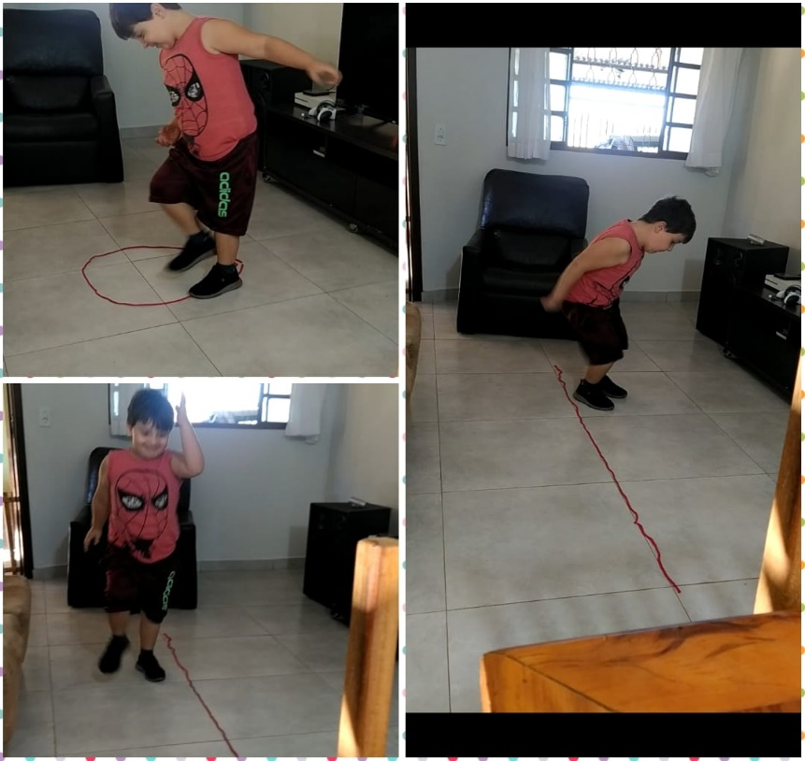

**TERÇA- FEIRA 13/04/2021**

**TEMA**: Apresentação da nossa metodologia de ensino e do nosso projeto (SCFV**)**

foi realizado um vídeo da nossa educadora social explicando sobre quais métodos vão ser utilizando para realização das atividades lúdicas. Nossas famílias atendidas são separadas por 3° grupos de acordo com sua desproteção.

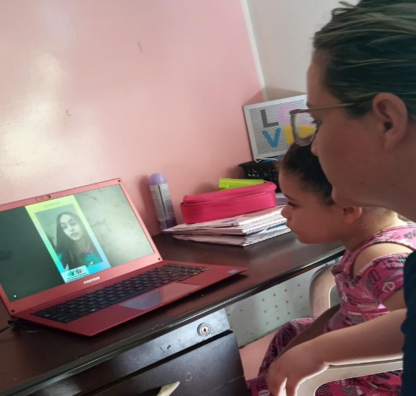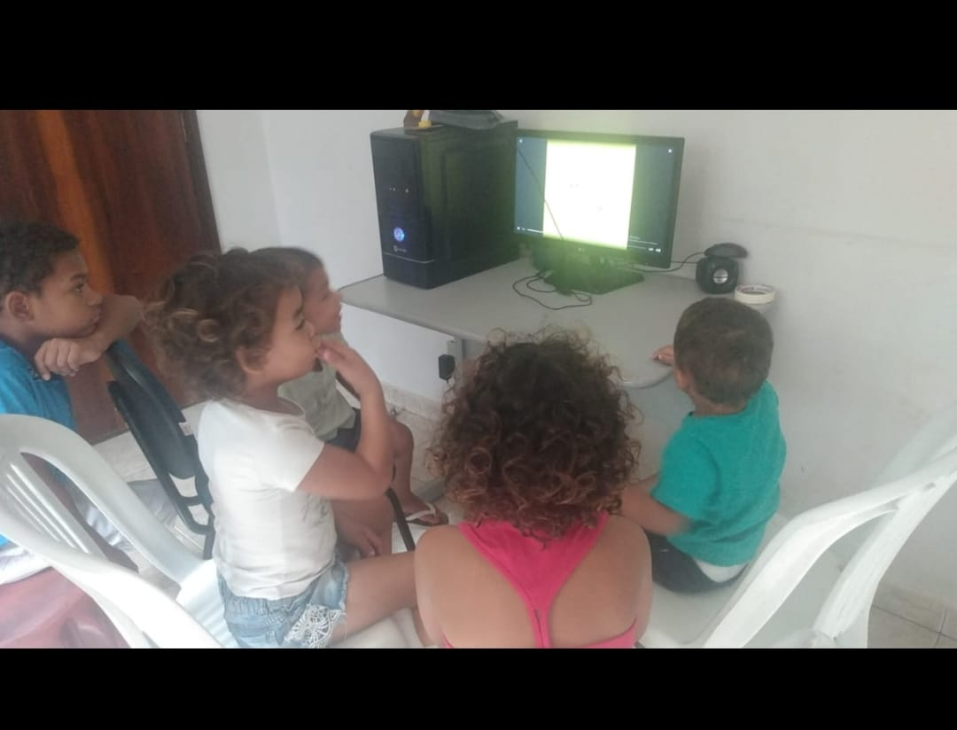

**QUINTA- FERA 15/04/2021**

**TEMA:** Desafios e a brincadeira na educação infantil

**Justificativa:** O ato de brincar se constitui em incentivo à criança, ao seu desenvolvimento e a novas experiências, pois, para a criança é sempre mais agradável e produzirá maior benefício como resultado quando ela aprende situações imaginárias, seguindo determinadas regras.

**Objetivo Geral:** Utilizar o lúdico e brincadeiras para realizar os desafios propostos.

**Objetivos:**

* Estimular desenvolvimento das crianças ( imaginação, fala, raciocínio )
* Proporcionar o autoconhecimento
* Promover vínculos e sociabilização
* Reconhecer suas emoções e sentimentos

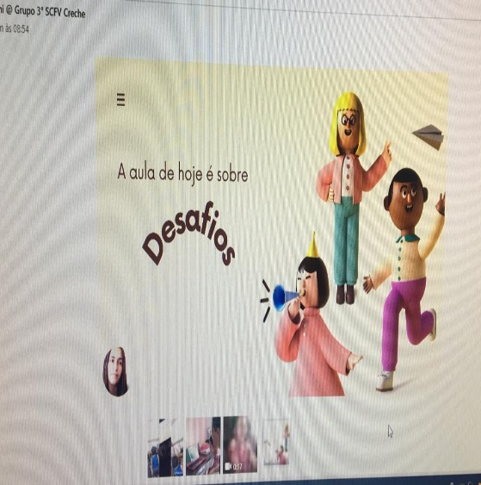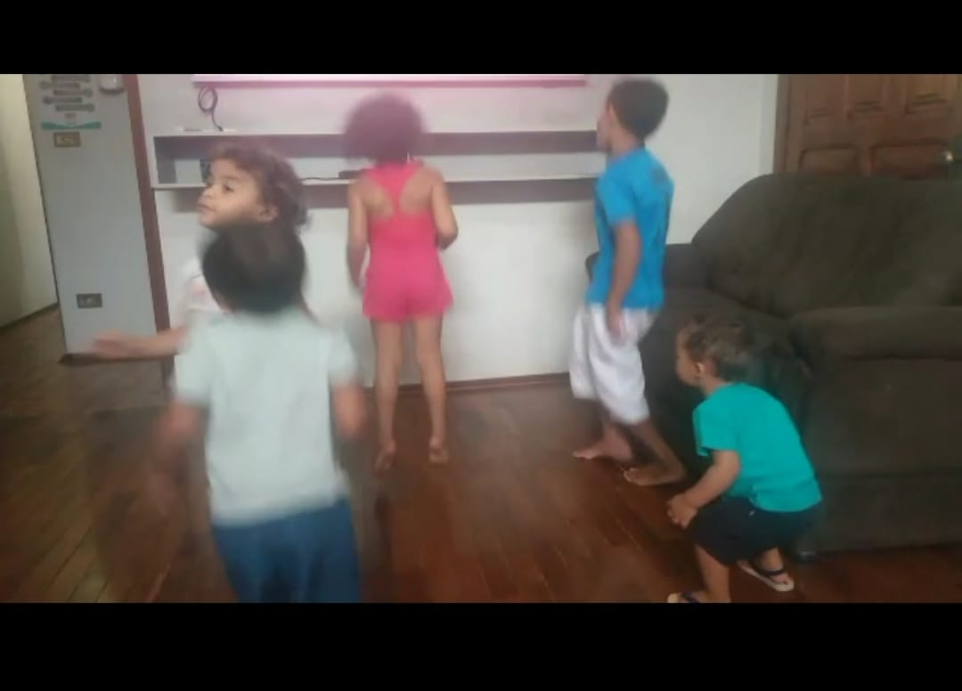

**XII - DADOS DE AVALIAÇÃO**

**PONTOS FACILITADORES** - A boa interação entre os técnicos da entidade, e o esforço para atender de forma satisfatória as crianças e suas famílias que participam do serviço.

**PRINCIPAIS DIFICULDADES:**

A Pandemia é um ponto dificultador, pois as famílias se encontram com medo e inseguranças divido ao aumento dos casos, pessoas próximas perderam a vida.

Repasse financeiro de baixo valor.

No trabalho da Assistente Social e Psicóloga estamos conseguindo obter um resultado positivo, visto que mesmo com todas as dificuldades estamos conseguindo alcançar nosso principal objetivo o de atender as crianças e seus familiares.

Estão sendo planejadas e desenvolvidas atividades em grupos, como forma de aperfeiçoar o relacionamento entra as crianças e seus familiares.

Indicadores Positivos:

* Participação dos pais nas atividades realizadas;
* Comprometimento dos pais com a rotina das crianças;
* Articulação com os pais está tendo um retorno positivo;

Meios de verificação

Semanário técnico;

* Relatórios;
* Prontuários.

**XIV – LISTA DE USUARIOS 21/03/2021 a 20/04/2021**

* **Tipos de Desproteção**

|  |
| --- |
| 1-Situação de isolamento |
| 2-Trabalho Infantil |
| 3-Vivencia de Violência |
| 4-Vivencia de Negligência |
| 5-Fora da escola ou com defasagem escolar superior a 2 (dois) anos |
| 6-Em situação de acolhimento |
| 7-Em cumprimento de medida socioeducativa em meio aberto |
| 8-Egressos de medida socioeducativas |
| 9-Situação de abuso e ou exploração sexual |
| 10-Com Medidas de Proteção do Estatuto da Criança e do Adolescente (ECA) |
| 11-Situação de rua |
| 12-Vulnerabilidade que diz respeito a pessoa com deficiência |
| 13- Nenhuma das assinaladas acima |

|  |  |  |  |  |  |  |  |  |  |
| --- | --- | --- | --- | --- | --- | --- | --- | --- | --- |
| N° | **Nome** | **Data de nascimento** | **Endereço** | **Nome do responsável** | **Telefone** | **Data de Entrada** | **Nis** | **DESP** | **CRAS REFERENCIADO** |
| 01 | Aimee Pereira Freitas | 20/11/2016 | Marta Luiza 319 Santa Cecília | Maiara Gabrieli P de Freitas | 18. 99802-9713 | 01/04/2021 | Encaminhado para realização de cadastro | 13 |  |
| 02 | Alice Vitoria Ramos de Lima | 09/12/2014 | Paulo Afonso n° 2205 vila mineira | Andrea Dezedeiro | 18. 99608.9094 | 03/02/2020 | Encaminhado para realização de cadastro | 13 |  |
| 03 | Bernardo Masselani Moura Cardoso | 01/10/2015 | Rua 06 número 3089 Barbaroto | Bianca Masselani Moura | 18. 99797.9264 | 01/04/2021 | Encaminhado para realização de cadastro | 13 |  |
| 04 | Caio dos Santos Bezerra de Souza | 02/02/2015 | Timboré N° 59 | Viviane dos Santos Bezerra | 18. 3723.6706 | 06/01/2020 | Encaminhado para realização de cadastro | 13 |  |
| 05 | Gabriela Vitória Sertanejo Merquides | 07/04/2015 | Av. Barão do Rio Branco n° 771 centro | Thaynara Sertanejo | 18. 99702.8680 | 01/04/2021 | Tem cadastro | 13 | CRAS II |
| 06 | João Francisco Rodrigues de Souza | 07/10/2015 | Maranhão n° 83, Jardim Alvorada | Natali Aparecida de Souza Luz | 18. 99757.6657 | 06/01/2020 | Encaminhado para realização de cadastro | 13 |  |
| 07 | Joab Kaue Pereira Alves | 05/07/2018 | Paraguassu  N° 491  Pereira Jordão | Karen Aparecida Pereira Batista  (Abrigo Municipal Rose) | 18.  99622.4884 | 09/02/2021 | 23847775754 | 12 | CRAS II |
| 08 | Jhennifer Kauany Pereira Alves | 28/08/2015 | Paraguassu  N° 491  Pereira Jordão | Karen Aparecida Pereira Batista  (Abrigo Municipal Rose) | 18.  99622.4884 | 09/02/2021 | 23738214212 | 12 | CRAS II |
| 09 | Ketellyn Heloisa Pereira Alves | 13/04/2017 | Paraguassu  N° 491  Pereira Jordão | Karen Aparecida Pereira Batista  (Abrigo Municipal Rose) | 18.  99622.4884 | 09/02/2021 | 23781047888 | 12 | CRAS II |
| 10 | Levi Henrique Pereira | 07/07/2019 | Paraguassu  N° 491  Pereira Jordão | Karen Aparecida Pereira Batista  (Abrigo Municipal Rose) | 18.  99622.4884 | 09/02/2021 | 23886734834 | 12 | CRAS II |
| 11 | Rafael de Almeida Galli | 28/06/2015 | Ceara n° 596, Centro | Juliana Graciele de Almeida Bassaga Galli | 18 996131707 | 03/02/2020 | Encaminhado para realização de cadastro | 12 | CRAS II |
| 12 | Richardy Davi Sertanejo dos Santos | 11/12/2015 | Barão do Rio Branco n° 771 , centro | Thamiris Sertanejo dos Santos | 18. 99685.5014 | 10/09/2020 | 16581659437 | 12 | CRAS II |
| 13 | Luis Antonio Vieira | 23/11/2017 | Paraguassu  N° 491  Pereira Jordão | Mayra Vieira Aparecido  (Abrigo Municipal Rose) | 18.  99622.4884 | 01/04/2021 | Vai fazer cadastro | 12 | CRAS I |
| 14 | Natanael Vieira Rodrigues | 24/06/2019 | Paraguassu  N° 491  Pereira Jordão | Mayra Vieira Aparecido  (Abrigo Municipal Rose) | 18.  99622.4884 | 01/04/2021 | Vai fazer cadastro | 12 | CRAS I |

Desligamentos

|  |  |  |  |  |  |  |
| --- | --- | --- | --- | --- | --- | --- |
| 01 | Ana Lívia Galves Torres | 20/03/2015 | Italia n° 638, Jardim Europa | 18. 99609.8034 | 06/01/2020 | Desligamento |
| 03 | Diogo de Souza Lima | 22/10/2014 | Rio de Janeiro n° 365 Bairro Pasarelli | 18. 99760.9539 | 06/01/2020 | Desligamento |
| 05 | Kaue Gabriel Souza Rocha | 13/03/2015 | Rio de Janeiro n° 365 Passarelli | 18. 99647.4288 | 06/01/2020 | Desligamento |
| 06 | Leonardo Davi Silva Leão de Souza | 07/10/2014 | Inglaterra n° 455 Jardim Europa | 18. 99637.2686 | 06/01/2020 | Desligamento |
| 07 | Pedro Henrique Oliveira de Amorin | 05/12/2014 | Francisco de Assis Almeida n° 150, Otavio Minholi | 18. 99616.7948 | 03/02/2020 |  |

Andradina 19 de Abril de 2021

________________________________________

Erica C. Florêncio Zanini

Coordenadora

RG 18713639 SSP/SP